N°
047/2019
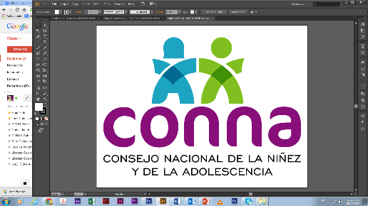

Resolución de Solicitud de Información

El Consejo Nacional de la Niñez y de la Adolescencia, luego de haber recibido y admitido la solicitud de información No. 047/2019, presentada ante la Unidad de Acceso a la Información Pública de esta dependencia el 11 de noviembre de 2019 por , mediante la cual solicita lo siguiente:

- Nombre y tipo de programas y/o sistema de información mediante el cual se registran los casos que se reciben en las Juntas de Protección, detallando lo siguiente: a) tipo de información que se registra; b) Periodo que se reporta; c) Tipo de reportaría estadística que se produce y su periodicidad.

- Nombre y copias de los protocolos, cartas de entendimiento, memorandos de entendimiento, convenios y/o cualquier acuerdo interinstitucional que permitan compartir información para la elaboración de estadísticas que produce el CONNA, detallando por: a) tipo de información que se comparte; b) Período que se reporta, si es cada año, cada seis meses, etc. ; c) Tipo de instrumento en el que se recopila la información; d) Si la información se desagrega por derecho amenazado o vulnerado, disposición de ley, indicador previamente acordado (detallar los indicadores acordados según institución con la que comparte o la que le comparte información), edad, sexo, si vive en el ámbito urbano o rural, personas con las que vive, así como cualquier otra información que estima conveniente.

- Nombre y copias de los protocolos de actuación, cartas de entendimiento, memorandos de entendimiento, convenios y/o cualquier acuerdo interinstitucional que permitan remitir casos para atenciones en otras instituciones, o recibir casos para trámite en el CONNA, detallando el mecanismo de remisión y recepción de casos; instrumento de referencia o contra referencia, datos que se registran.

- Cantidad de casos del año 2018, remitidos por las Juntas de Protección a los Jueces Especializados de Niñez y Adolescencia, referidos únicamente a niñas y adolescentes mujeres de los municipios de San Salvador, San Martín y San Miguel, por amenazas o vulneraciones al derecho a la integridad o libertad sexual; así como las medidas de protección dictadas por las Juntas de Protección, detallando el tipo de medida por cada caso, edad de la niña o adolescente, lugar en el que se cumple la medida de protección.

- Cantidad de casos del año 2018, remitidos por los Jueces de Niñez y Adolescencia a las Juntas de Protección para el seguimiento de las medidas dictadas o ratificadas por los Jueces, referidos a niñas y adolescentes mujeres de los municipios de San Salvador, San Martín y San Miguel, detallando el tipo de medida, el tiempo de duración del seguimiento de la medida.

- Tipo y nombre de los programas que desarrollan los miembros de la Red de Atención compartida para la protección y restitución de los derechos de niñas y adolescentes mujeres, en casos de violencia de género o amenazas y/o vulneración a la integridad o libertad sexuales, detallando: nombre de la entidad, nombre del programa, cobertura (número de niñas y adolescentes que puede atender, lugar o lugares en los que se desarrolla el programa); periodo de tiempo en el que la niña o adolescente permanece en el programa; si el programa es extensivo a la familia, detallar capacidad de cobertura.

- ¿Se cuenta con un registro de medidas de protección dictadas por las Juntas de Protección de la Niñez y la Adolescencia y de los Juzgados Especializados de la Niñez y Adolescencia?, en caso de que la respuesta sea afirmativa, facilitar el registro de las medidas del año 2018.

Y considerando que la solicitud cumple con todos los requisitos establecidos en el art.66 de La ley de Acceso a la Información Pública y los arts. 50 al 54 del Reglamento de la Ley de Acceso a la Información Pública, y que la información solicitada no se encuentra entre las excepciones enumeradas en los arts. 19 y 24 de la Ley, y 19 del Reglamento, resuelve:

PROPORCIONAR LA INFORMACIÓN PÚBLICA SOLICITADA

Dicha información será entregada tal como lo estableció la persona solicitante, por correo electrónico.

San Salvador, a las catorce horas del veinte y cinco de noviembre de dos mil diecinueve.

_________________________________
Licda. Mirian Abarca
Oficial de Información Ad honorem

